Муниципальное автономное дошкольное образовательное учреждение
«Детский сад присмотра и оздоровления для детей с аллергическими заболеваниями №77» Нижнекамского муниципального района Республики Татарстан

Паспорт наглядно-дидактического пособия

Игра - самоделка
«Законы улиц и дорог»
Пособие по познавательному развитию

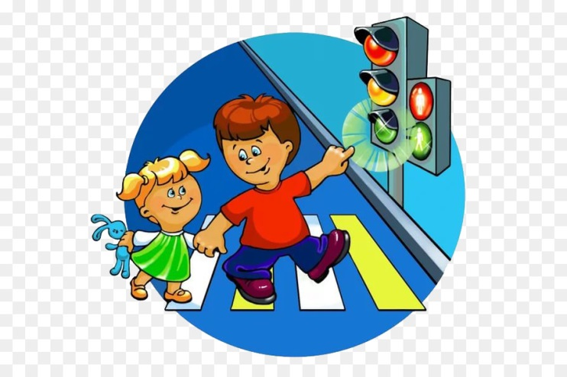
Автор:Мухаметшина И.Р.

Нижнекамск,
2019г.
Цель:
Помочь воспитателям, родителям детских садов готовить ребенка к «профессии» пешехода. Они помогут познакомить детей с различными видами транспорта, правилами безопасного поведения на улицах; будут способствовать воспитанию, привычки соблюдать ПДД в любой ситуации.
Задачи:
Развивать умения и навыки безопасного поведения детей на улице, дороге с целью предупреждения детского дорожно-транспортного травматизма.
Знакомить детей с правилами поведения на улице, умение ориентироваться в пространстве, элементарные представления о направлении движения (вперед-назад; позднее; вправо-влево и т.д.)
Формировать у детей младшего дошкольного возраста навыки безопасного поведения через ознакомление с правилами дорожного движения.
Материалы: упрощенный макет города, набор заготовок (дорожные знаки, транспортные средства, пешеходы).
Ход игры:
Эта игра напрямую не связана с ПДД, но он не обходим для разрешения последующих игровых ситуаций. Вместе с детьми внимательно рассмотрите план города: все ли есть в этом городе, для жизни горожан? Можно самостоятельно придумывать свои машины, пешеходов, а можно поселить в этом городе самые маленькие игрушки. Дать название городу, улицам. Воспитатель создает игровую проблемную ситуацию, которую ребенок должен разрешить. С помощью следующих игровых ситуации мы сможем отрабатывать умение , ориентироваться в пространстве и руководствоваться правилами.
И так, начнем!
Варианты игры:

1 Вариант - «Маршруты нашего города»
Побеседуйте с вашим ребенком о том, какие бывают маршруты (пешеходные и транспортные). Вспомните вместе, какими маршрутами вы пользуетесь: какой дорогой вы ходите или ездите в детский сад? магазин? В гости к родственникам? Всегда ли ваш путь безопасен? Можете ли вы сократить число опасностей? Как? Не уставайте задавать ребенку подобные вопросы.
Введите в игру нового персонажа-бабушку. Ваш ребенок должен помочь ей добраться до больницы самым безопасным маршрутом. Меняйте начальную точку ее пути (поочередно селите ее в разные дома). Введите в игру дорожные знаки , светофоры, регулировщика.
2 Вариант - «Специальные машины»
Введите в игру машины: скорую помощь, пожарную машину, полицию, такси, автобус, грузовик «Продукты». Задание для них придумайте сами. Например, задача грузовика-развести продукты по магазинам. Он может везти хлеб и пирожные с хлебозавода в магазины «Хлеб» и «Продукты», в школу и детский сад, в больницу и ресторан, в отдаленную деревню. Также он может везти молоко с молокозавода, огурцы из тепличного хозяйства. Таким образом спланируйте путь грузовика, чтобы он не проезжал по одному и тому же месту несколько раз. Используйте в этой игровой ситуации дорожные знаки. Мало научить ребенка быть грамотным пешеходом, он должен научиться ставить себя на место водителя, видеть дорогу его глазами.
3 Вариант – «Что за знак?»
Закреплять знания детей о том, как следует переходить улицу; о назначении светофора, регулировщика и дорожных знаков. Упражнять о ориентировки в пространстве и во времени; воспитывать смелость, находчивость, умение помогать товарищу.
4 Вариант – «Светофор»
Учить различать сигналы светофора, закреплять правила пешеходов, развивать внимание, быстроту, ориентирование в пространстве.

Педагог:
Заучи закон простой:
Красный свет зажегся.
Дети отвечают: «Стой!»
Педагог:
Желтый скажет пешеходу:
Приготовься к.
Дети отвечают: «К переходу»
Педагог:
А зеленый впереди –
Говорит он всем.
Дети отвечают: «Иди!»

5 Вариант – «Загадки»

Встало с краю улицы
В длинном сапоге
Чучело трёхглазое
На одной ноге.
Где машины движутся,
Где сошлись пути,
Помогает улицу
Людям перейти. (светофор).

Все водителю расскажет,
Скорость верную укажет.
У дороги, как маяк,
Добрый друг - …(дорожный знак).

На дорожном знаке том
Человек идет пешком.
Полосатые дорожки
Постелили нам под ножки.
Чтобы мы забот не знали
И по ним вперед шагали. (Пешеходный переход)

Какой свет нам говорит:
«Проходите – путь открыт» (Зелёный)

Какой свет нам говорит:
«Вы постойте – путь закрыт!» (Красный)

Железные звери
Рычат и гудят.
Глаза, как у кошек,
Ночами - горят. (машины)

Ты навсегда запомни строго:
Не место для игры - …(дорога)

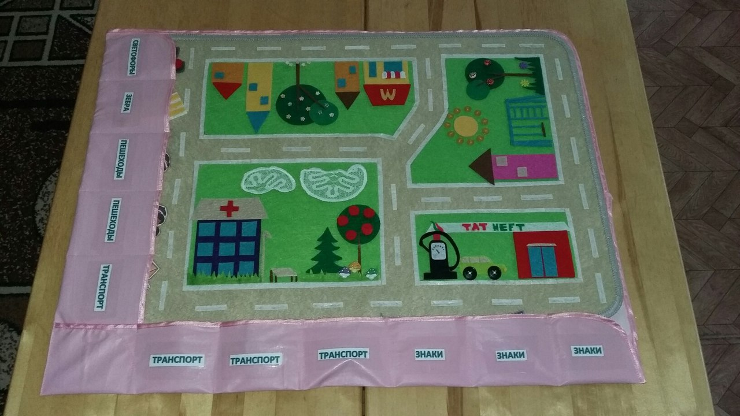

ДИДАКТИЧЕСКАЯ ИГРА
«Законы улиц и дорог»
Мухаметшина Ирина Раисовна
Нижнекамский муниципальный район, город Нижнекамск
«Детский сад присмотра и оздоровления для детей
с аллергическими заболеваниями №77»
89179143890
detsad77nk@mail.ru

